怎样接收好CP16汉字信号？

关于CP16
CP16（Chinese Pattern）汉字报文传输是一种国产的通信新模式，也是一种以数字方式发射、模拟方式接收的“跨界”模式。CP16首次空中验证通信试验完成于2013年夏天，广西贵港BY7XYZ接收到了北京BY1CRA发出的汉字报文。2016年夏天在天津举办的CRAC无线电技术交流大会暨业余无线电应急通信演练设置了“CP16汉字报文接收课目”，为更多的业余无线电爱好者提供了实践机会，使CP16走出了帷幕。
CP16可以被设想成是16路发射频率相近的CW信号，每路信号的开闭分别代表16×16汉字点阵的一列16个像素是否被点亮。这个信号在接收端显示屏的频谱-时间“瀑布图”上表现为一列亮点，随着时间的推移，依次显示出16行不同的列，组成一个完整的汉字图形，最终在接收机的频谱-时间瀑布图（简称瀑布图）上以“流水灯”的形式显示出报文。

利用SDR接收机接收CP16汉字
接收CP16汉字报文的理想设备是软件无线电（SDR）接收机。SDR接收机一般都带有瀑布图显示软件。只要收到CP16信号，任何一款软件接收机都可以直接显示出汉字。
瀑布图显示具有时间积分的作用，使低于底噪的有规律信号叠加变强，成为浮现在随机底噪雪花之上的亮点。同时，CP16接收的汉字字形由各路载频信号按强度直接显示组成，不需要解码，因此信噪比变差时汉字的可读性不存在突然变差的门槛。这些特点使CP16通信具有比较强大的适应性，可以在突发灾害等恶劣传输条件下比较轻易地传输汉字报文。
在CP16通信中，不同频率、不同时间的载频信号被显示为瀑布图上不同位置的亮点，所以只要在接收机瀑布图的频率显示范围内，不同频率电台发来的CP16报文可以同时显示在不同位置，既互不干扰，也不需要准确调谐接收机。而且由于显示的动态范围很大，只要调整恰当，可以使很强的信号和很弱的信号同时得到清楚的显示。这一特点可以满足应急情况下同时从多方获取信息的需求。

利用传统SSB/AM/CW接收机接收CP16汉字
如果没有SDR接收机的前端硬件，也可以用传统接收机接收CP16，只要把接收机耳机插孔的音频输出经电阻分压器衰减后送到PC电脑的话筒插孔，配上SDR接收机的软件就可以了，只不过接收带宽以及信号动态范围受常规接收机性能的限制而已。

关于“调试用CP16汉字信号.wav”
CRAC网站提供下载的“调试用CP16汉字信号.wav”是一段录制的多路CP16汉字信号，可用来练习CP16信号的接收以及接收软件的设置。以下是该调试信号的一些参数：
同一个汉字中相邻副载频的间隔为19Hz，每路汉字占用频宽略大于300Hz，各路汉字点阵最左列的副载频为标称发射频率分别加上1000Hz、1500Hz、1900Hz、2300Hz。
4路汉字的信号强度、起始时间和发送速度各不相同。信道频率从低到高的第1、3路之间相差43dB，相当于同样通信距离发射距离1000W电台和0.5W的差别。第4路报文发送速度是第1路的1.5倍。
根据生成信号时对汉字点阵扫描的顺序不同，接收机显示的汉字方向不同，第1/3路平行于滚动方向，相当于横书，第2、4路的垂直于瀑布图滚动方向，相当于竖写。

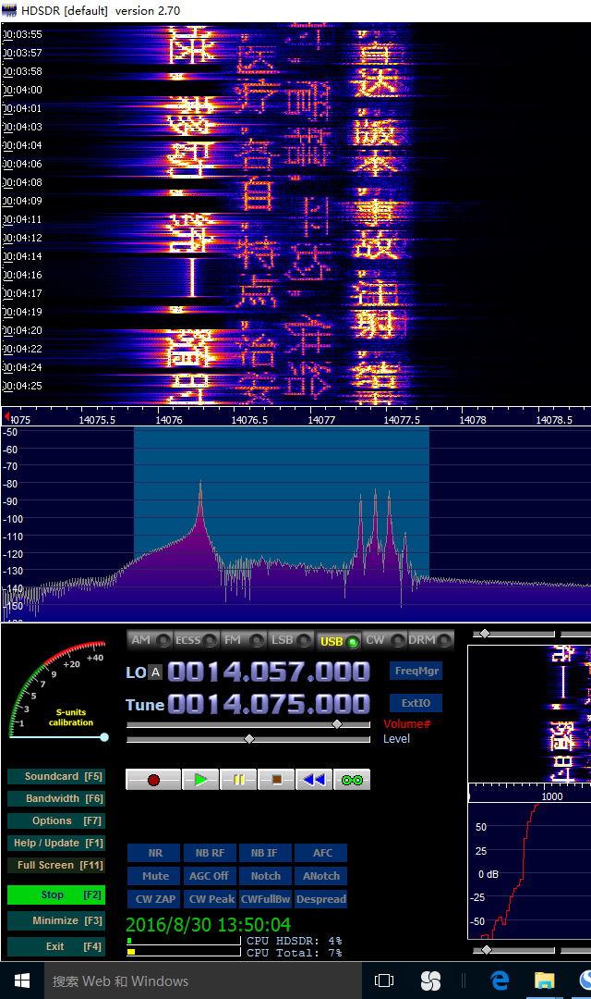 | 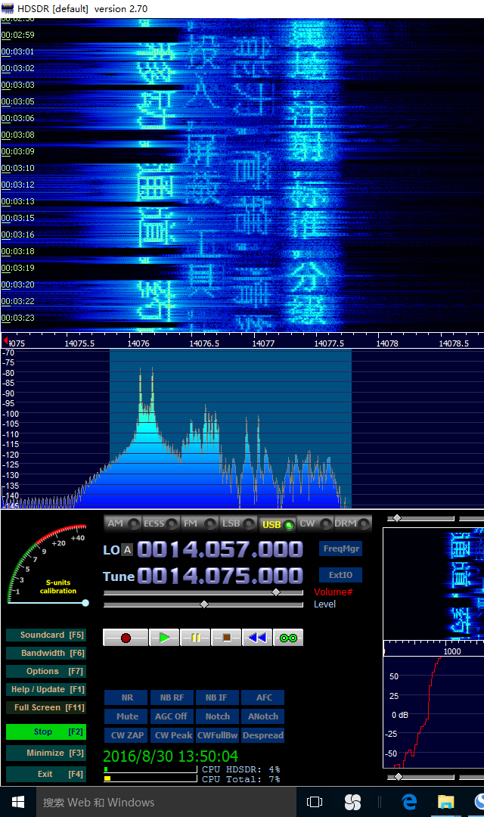
“调试用CP16汉字信号.wav”在HDSDR软件中的显示
（左右图选用了不同调色板参数）

HDSDR收好CP16汉字的诀巧
流行在业余无线电爱好者中的HDSDR软件是接收CP16汉字的理想工具之一。
虽然强度差高达150dB的信号可以同时在频谱图上显示出来，但视觉能够清楚分辨的信号强度层次却是有限的。因此，不同信号强度的CP16汉字是否都能显示得清楚漂亮，很大程度上取决于瀑布图所显示的假彩色的色值和信号强度之间的对应曲线是否恰当。
除了需要利用界面上“瀑布图（Waterfall）”旁边的两个条形控制器对瀑布图显示的增益和对比度加以进行调节以外，也可以到菜单的Option -> Visualization -> Color Pallets 中改变调色板种类，有时会得到改进。
瀑布图的分辨率带宽（RBW）应该设置在几Hz的范围内，平均窗口（Avg）选择1。这两项调整会明显影响字形的清晰度。
如果在近距离通信中发现信号太强，以上调整都不能达到汉字色调的最佳效果，可以试试重新校正软件的整体灵敏度，选择 Option -> Misc Options -> S-Meter calibration，点击确定关闭弹出的小窗口，然后用鼠标把光标拖到S表指针的适当位置，点击鼠标左键，S表指针就被重新定在此位置，点击右键退出校正。
频率轴展宽（Zoom）和瀑布流速（Speed）需要调到适当位置，才能得到适当的字形大小和每一个字的长宽比。
HDSDR软件界面有解调前的射频和解调后的音频两个频谱显示窗口区，虽然都可以用来显示CP16汉字。但利用射频区显示相对简单。此时与解调有关的带宽、接收模式、AGC等控制按钮和音频区的调整部件都不会影响汉字显示效果，可以不必操心。如果利用音频区显示，如果这些参数选择不当，显示的汉字效果会额外打折扣。
接收强CP16信号时，如果调整不当，还会出现横向的干扰条纹，尤其是同时出现很多亮点像素的瞬时干扰，属于正常现象，因为多个载频之间可能在信道的若干环节中发生互调，产生载频以外的干扰分量。在SSB等其他常用通信模式中，发射机等所产生的类似强度的瞬间互调产物不容易被觉察，而在CP16模式下即使各副载频之间的互调产物并不太强，在瀑布图上也可能会表现得很显眼，而且被固定下来，例如图4所示第1路往两侧延伸的条状干扰。其实它们的强度大多只在主信号的-40dB以下。
为了得到背景干净的汉字报文，需要精心调整，在主信号和互调信号之间形成一个比较陡峭的色调非线性区，以便最大限度地隐去各种干扰背景。但是如果在接收强CP16信号的同时还要兼顾临近频道上极其微弱的CP16信号，情况就会比较复杂，不得不凭感觉调出一个最佳的折衷状态，这就需要凭功夫了。要知道，其他通信模式要兼顾接收悬殊这样大的多路信号会比这困难得多，甚至无法兼顾。

